风电场功率预测与规划

摘要

在风电富有的地区，风电具有很大的随机性和间接性，为了解决大规模风电对电网功率平衡所带来的问题，目前可以做的工作之一就是对风电场的输出功率进行预测，以便将风电功率合理的纳入电网的调度计划中。本文主要通过建立超短期和短期预测模型，预测未来4小时和未来48小时内的风电功率，根据问题1,2结果对风电场进行选址和规划，使其能产出最大的风电功率。对于问题一，使用时间序列法进行超短期预测，先将数据进行归一化，然后运用Eviews软件对数据进行分析，根据模型定阶原则选择合适的ARMA模型。对于问题二，由于短期预测中功率受风速、风向等其他因素的影响，求解过程中考虑到这些关键因素，使用多维数据，增加了预测的准确性，将预测结果拟合，除去偏差较大的误差点得到预测曲线，最后使用最小均方根进行误差分析。对于问题三，运用层次分析法进行主客观综合选择合适的风电场场址，综合考虑了风力、风速、风向、温度等气候因素，以及环境、地质等各个指标，分析出相应的权重，做出了三个风区选址方案，运用层次分析法进行求解，最终选定的风电场位置位于甘肃省酒泉市。

关键词：ARMA模型，时间序列法，功率预测，层次分析法

一、问题重述

风能是目前最成熟、最具开发规模和商业化发展前景的可再生能源之一。我国自1986年在山东建立了第一座并网型风力发电场后，风力发电开始逐步发展。2004年后，我国的风电进入了快速发展期，在甘肃酒泉、苏沪沿海和内蒙古等地建设了千万kW级风电基地。

对于没有风电资源的电力系统来说，电网会根据日负荷曲线制定运行计划，以满足次日的电力需求。但是对于风电富有地区的电力系统来说，由于风电具有很大的随机性、间歇性和不可控性，同时在实际运行中还常常具有反调峰特性（即负荷大时风电出力小，负荷小时风电出力反而大），这给电网调度，维持发电、输电、用电之间的功率平衡以及电力市场管理带来了极大的压力。要解决大规模风电对电网功率平衡所带来的这种挑战，目前可以做的工作之一就是对风电场的输出功率进行预测，以便将风电功率合理的纳入电网的调度计划中。

现需要解决的问题如下：

1. 利用附件中的数据（我国某风电场中的五个风机近年某一天（24小时）内每隔15分钟采集一次所得到的真实数据）建立风电功率的超短期预测模型，预测未来4小时内的风电功率，并将预测结果与实际功率比较。

2. 利用附件2中的数据建立短期风电功率预测模型，预测未来48小时内，时间间隔为15分钟的风电功率，并进行误差分析。

3.在每组风电功率预测的基础上，预测风电场全区的风电总功率，根据我国风力资源、地理环境等信息，确定出一个可以建立风电场的地区，并规划该地区的风电机组位置、规模等，使所建的风电场能产出最大的风电总功率。

二、模型假设

1.假设数据全部真实可靠。

2.假设超短期模型中未来四小时风电功率不受风速风向的影响。

3.假设电机功率保持稳定，不会发生故障或发生故障及时进行维修。

4.短期内不存在大的自然灾害，例如地震，海啸等。

5.预测期间风电机组分布不变，发电机组性能不随时间发生变化

三、问题分析

由题意可知，目的就是为了建立一种模型，分别预测风电场未来4小时内和48小时内的风电功率，并根据预测结果预测风电全区的风电总功率，由此确定出一个合适的地区建立风电场。

问题一中，通过资料的收集可知，风电场电机的功率功率与风速，风向与电机所处的问题等都具有一定的相关性，通过资料收集发现，对4小时内的风电功率进行超短期预测可以忽略风速、风向等因素，因此通过时间序列法建立ARMA模型进行功率预测。 问题二中，尽管字面上与问题一差异不大，预测时间扩大成为48小时，但总体思路一致，对模型的求解上，应该考虑风速、风向等因素。

问题三中，基于资料收集的天气预报（NWP）数据，采用BP神经网络模型，对风能资源进行评估。

四、模型的建立与求解

4.1模型原理

ARMA模型是常用的时间序列模型，其基本类型为：

1. 自然回归（AR）模型。AR（p）为：



其中，L为滞后延迟算子；为风电功率的时间序列：；p为自回归的阶数；为零均值的系统白噪声。

1. 滑动平均（MA模型）。MA（q）为：



其中，q为移动平均的阶数。

1. ARMA模型。ARMA（p，q）为：



由以上三式可见，AR模型和MA模型可视为ARMA模型的特殊情况。ARMA模型的平稳条件是滞后多项式的根在单位圆外，可逆条件为的根都在单位圆外。ARMA模型对数据平稳性有要求，要在平稳时间序列的大前提下建模，所以要用ARMA模型预测风电功率，首先要检验风电功率时间序列的平稳性。时间序列平稳性检验常用的方法为增广Dickey-Fuller（ADF）检验，ADF检验包括一个回归方程：



上式左边为序列的一阶差分项，右边为序列的一阶滞后项、滞后差分项，有时还有常数项和时间趋势项。在进行ADF检验时，需根据实际情况选择回归中是否包括常数项、线性时间趋势及回归中的滞后阶数p的选择可根据保证是白噪声过程的最小p值的标准进行选择。在每种情况下，单位根检验都对回归式中的系数进行检验，如果系数显著不为零，那么包含单位根的假设将被拒绝，序列即是平稳的。

4.2问题一

4.2.1符号说明

|  |  |
| --- | --- |
| 符号 | 含义 |
|  | 自相关系数 |
| ， | 时间序列中的数据 |
|  | 数据总数 |
|  | 偏相关系数 |
| ，， | AR模型预测系数 |
|  | 预测值 |
|  | 预测值前一个序列数据 |

4.2.2模型的建立与求解

ARMA时间序列方法，可以针对不平稳时间序列进行建模，且只需知道风电场单一的风速或功率数据，简单易行且预测效果较好，已被广泛用于风速和发电功率的预测中。从时间序列预测的原理来看，它是基于历史规律的总结与归纳，通过寻找其变化规律的数学表达式，对未来的变化趋势进行外推。因此历史数据对预测模型的性能有很大的影响。在这种情况下，根据预测目标的特征，合理选择训练样本，成为提高预测模型精度的有效方法之一。

为了便于ARMA模型分析，首先需要对时间序列进行平稳性检验，得出整个风电场的自相关图和偏自相关图（图4.1（1）），由图4.1.（1）可看出，功率数据序列具有明显的非平稳性。

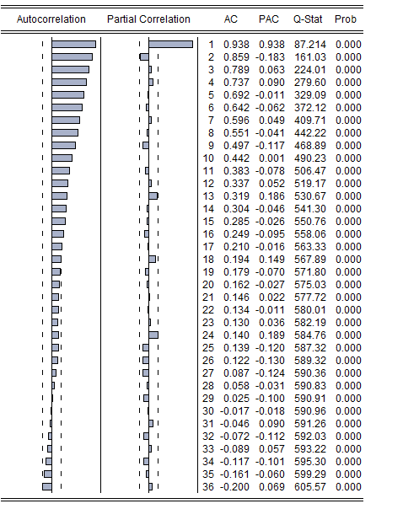

图4.1.（1）风电场发电功率的相关图和偏自相关图

运用Eviews软件对数据进行一阶差分处理，由图4.1.（2）可见，差分后的功率序列的自相关函数和偏相关系数都相对的衰减到0，prob值大多数都大于0.05，可以初步判断序列已经成为了平稳的时间序列。

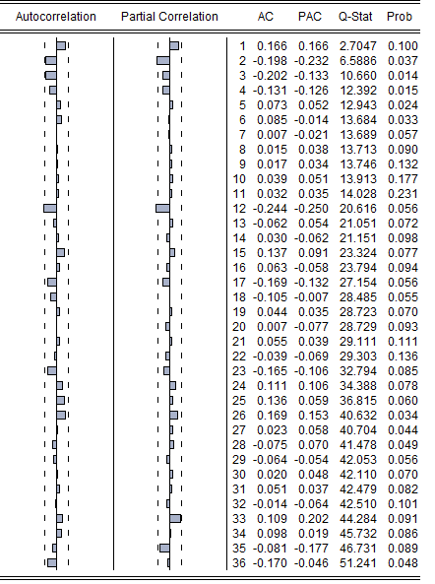

图4.1.（2）

由图4.1.（3）可以看出ADF的检验统计量等于-7.725534，小于α=1%，5%和10%的临界值，说明在95%置信水平下完全有理由认为一阶差分后的风电场发电功率数据序列是平稳的。

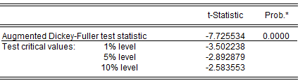

图4.1.（3）一阶差分序列ADF检验结果

序列已经变成平稳的时间序列，由此可应用ARMA模型，即自回归滑动平均模型。对于平稳的功率时间序列数据，借助序列的自相关函数AC和偏相关函数PAC来识别模型。

AC：

PAC：

通过两个公式发现，自相关函数二阶拖尾且偏相关函数在三阶截尾，确定模型为AR（p）。则数据处理结果如图4.1.(4)。由图4.1.(4)可以看出，模型AR（2）的AIC和SC值最小，其调整的值较大，故选择AR（2）模型作为该风电功率的时间序列模型。

|  |  |  |  |  |
| --- | --- | --- | --- | --- |
|  | AIC | SC | Adjusted R-squared | Coefficient |
| AR1 | 5.819533 | 5.873645 | 0.017300493 | |  | | --- | |  | |
| AR2 | 5.818037 | 5.872502 | 0.029515438 | -0.201237 |
| AR3 | 5.825014 | 5.84714 | 0.031103663 | 0.167012 |

图4.1.(4)

由Eviews软件对AR（2）模型进行参数估计和检验，其结果如图4.1.(5)所示。

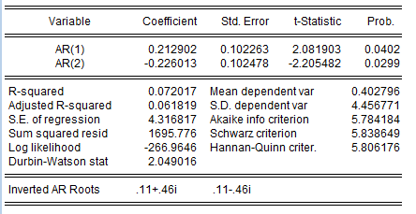

图4.1.(5)

由于t检验的相伴概率均小于0.05，表明在95%的置信区间内各项系数均可接受。估AR（2）模型的方程式为:



经过反差分可得预测值，结果如图4.1.(6)所示。

未来4小时内的风电功率预测结果

|  |  |  |  |  |  |  |  |
| --- | --- | --- | --- | --- | --- | --- | --- |
| 1 | 2 | 3 | 4 | 5 | 6 | 7 | 8 |
| 74.1299 | 73.8978 | 73.6105 | 65.1534 | 61.2568 | 50.1264 | 45.5694 | 38.3839 |
| 9 | 10 | 11 | 12 | 13 | 14 | 15 | 16 |
| 35.5965 | 31.5647 | 28.4643 | 27.9362 | 26.4533 | 21.2412 | 18.6344 | 15.2314 |

图4.1.(6)

实际值与预测值比较折线图

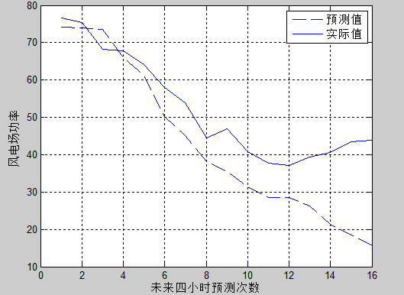

4.3问题二

4.3.1 符号说明

|  |  |
| --- | --- |
| 符号 | 含义 |
|  | 风电机组通过风能转化得到的机组机械功率 |
|  | 实际空气密度 |
| R | 风力机叶轮半径 |
|  | 叶尖速比 |
|  | 桨距角 |
|  | 叶片风能转化效率系数 |
|  | 风速 |
|  | 自相关系数 |
| ， | 时间序列中的数据 |
|  | 数据总数 |
|  | 偏相关系数 |
| ，， | AR模型预测系数 |
|  | 预测值 |
|  | 预测值前一个序列数据 |

4.3.2 模型建立与求解

如果将预测指标随时间推移而形成的数据序列看作是一个随机序列，这组随机变量所具有的依存关系体现着原始数据在时间上的延续性。ARMA模型是研究时间序列的重要方法，因此可以沿用问题一中的模型，但由于短期预测时风电场功率受风速、风向等因素的影响较大，在模型求解中，应考虑到功率与风速、风向、温度、湿度、气压。

1. 标准大气状态修订

风能来源于大气动能，而相同的风速对于不同的大气状态而言所具有的 大气动能也不同，导致风电机组所输出的电能不同。因此，风电场风电机组的历史风速与功率数据不能直接运用风电机组出力特性的分析以及风电机组功率曲线的率定。已有研究表明，由于大气状态的不同，相同风速下风电机组的发电量差别可达10%。运用测风塔所观测的大气温度和大气压实现标准大气状态的修订。风电机组的输出功率取决于风速及空气密度，其计算公式为



2）为了便于预测功率，预先对气温（T）和云量（CLC）进行数据处理。

首先使用Eviews软件对气温进行平稳性检验，对数据进行一阶差分处理，由图4.3.（1）可见，差分后的功率序列的自相关函数和偏相关系数都相对的衰减到0，可以初步判断序列已经成为了平稳的时间序列。

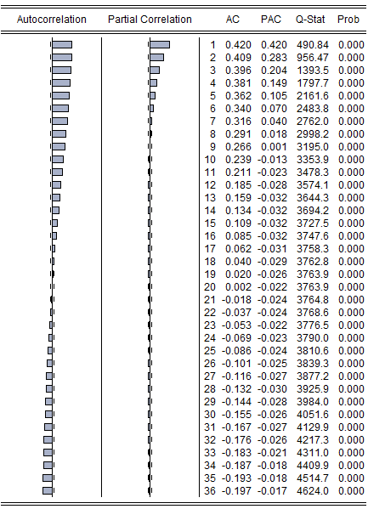

图4.3.（1）

由图4.3.（2）可以看出ADF的检验统计量等于-5.273679，小于α=1%，5%和10%的临界值，说明在95%置信水平下完全有理由认为一阶差分后的气温数据序列是平稳的。

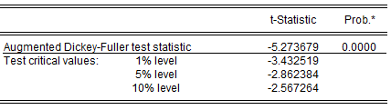

图4.3.（2）

接着使用Eviews软件对云量进行平稳性检验，对数据进行一阶差分处理，由图4.3.（3）可见，差分后的功率序列的自相关函数和偏相关系数都相对的衰减到0，可以初步判断序列已经成为了平稳的时间序列。

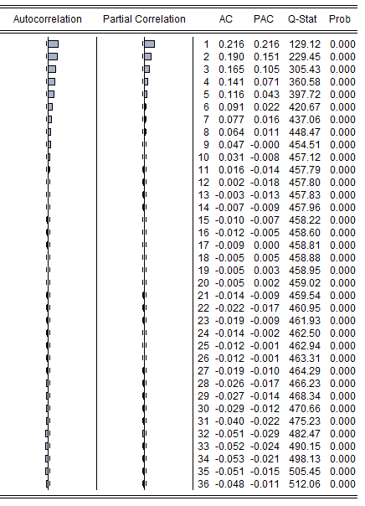

图4.3.（3）

由图4.3.（4）可以看出ADF的检验统计量等于-5.388777，小于α=1%，5%和10%的临界值，说明在95%置信水平下完全有理由认为一阶差分后的云量数据序列是平稳的。

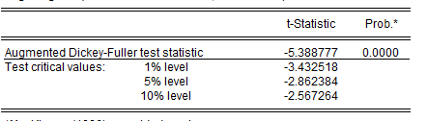

图4.3.（4）

3）由上述数据可知，对未来48小时预测可使用ARMA模型。

对发电功率进行平稳性检验，对数据进行一阶差分处理，由图4.3.（5）可见，差分后的功率序列的自相关函数和偏相关系数都相对的衰减到0，可以初步判断序列已经成为了平稳的时间序列。

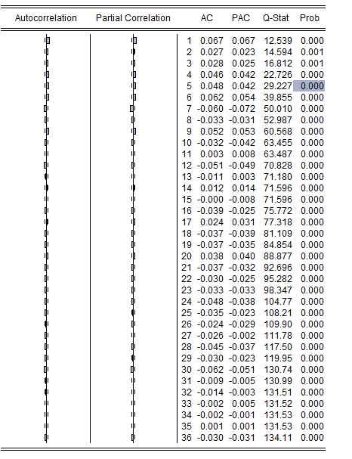

图4.3.（5）

由图4.3.（6）可以看出ADF的检验统计量等于-49.23220，小于α=1%，5%和10%的临界值，说明在95%置信水平下完全有理由认为一阶差分后的发电功率数据序列是平稳的。

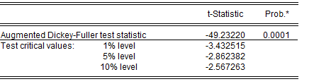

图4.3.（6）

发电功率序列已经变成平稳的时间序列，由此可应用ARMA模型，对于平稳的功率时间序列数据，借助序列的自相关函数AC和偏相关函数PAC来识别模型。

AC： 

PAC：

通过两个公式发现，自相关函数六阶拖尾且偏相关函数在二阶截尾，确定模型为AR（p）。则数据处理结果如图5.1.3。由图5.1.3可以看出，模型AR（6）的AIC和SC值最小，其调整的值较大，故选择AR（6）模型作为该风电功率的时间序列模型。

|  |  |  |  |  |
| --- | --- | --- | --- | --- |
|  | AIC | SC | Adjusted R-squared | Coefficient |
| AR(1) | 5.058143 | 5.062416 | 0.004153145 | 0.067173759 |
| AR(2) | 5.062287 | 5.066561 | 0.000378749 | 0.027189 |
| AR(3) | 5.062433 | 5.066709 | 0.000437 | 0.028242689 |
| AR(5) | 5.061615 | 5.065892 | 0.001976358 | 0.048339907 |
| AR(6) | 5.06045 | 5.064729 | 0.003459364 | 0.061800129 |
| AR(7) | 5.060944 | 5.065225 | 0.003287838 | -0.060398031 |
| AR(9) | 5.062519 | 5.066802 | 0.002360978 | 0.052169514 |

图4.3.（7）

由Eviews软件对AR（6）模型进行参数估计和检验，其结果如图4.3.(8)所示。

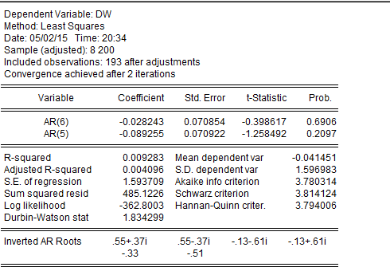

图4.3.（8）

由于t检验的相伴概率均小于0.05，表明在95%的置信区间内各项系数均可接受。估AR（6）模型的方程式为:



经过反差分可得预测值，结果见附录。

实际值与预测值比较图

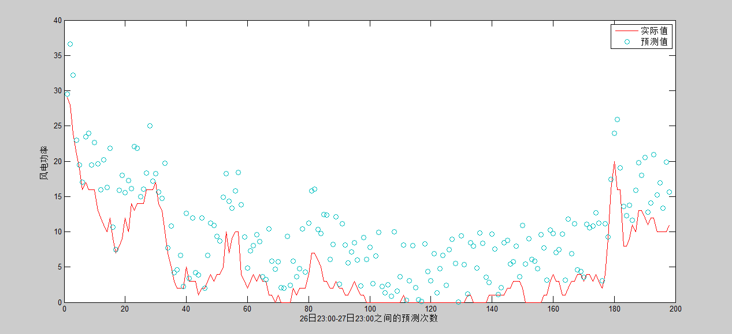

图4.3.（9）

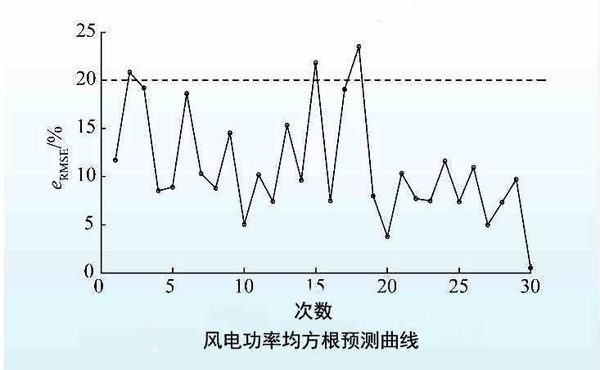

图4.3.（10）

3）误差分析

问题二所用的短期电功率预测方法，所使用的误差评价指标主要有绝对误差均值(mean error，ME)、绝对值平均误差(mean absolute error，MAE)、均方根误差(root mean squared error，RMSE)、平均相对误差(mean relative error，RE)、误差频率分布指标等。风电功率预测的误差可以划分为纵向误差和横向误差。

本问题使用RMSE，指标定义如下式所示，可以用来衡量误差的分散程度。



指标RMSE不存在正负抵消的问题，易于计算，对于预测系统的整体性能评价十分重要，它们可以用来监视预测系统的长期运行状态，对系统误差特性进行“宏观”评价。

如图4.3.（9）所示，可以看出算法具有一定的延迟性。该次的均方根误差值如图4.3.（10）所示，由图4.3.（10）可得有8次均方根误差值不满足全天预测结果的均方根误差小于20%的标准要求，数据合格率为70.6%，经分析，问题二中最小均方根误差为0.5%。

4.4 问题三

4.4.1 模型原理

层次分析法，即AHP法根据问题的性质和要达到的总目标，将问题分解为不同的组成因素，并按照因素间的相互关联影响及隶属关系将因素按照不同层次聚集组合，形成一个多层次的分析结构模型，从而最终使问题归结为最低层，相对于最高层，即总目标的相对重要权值的确定或相对优劣次序的排定。

层次分析法图解如图4.4.（1）所示

目的层

主因素层

子因素层

图4.4.（1）

4.4.2 模型的建立和求解

通过搜集谷歌地球分析和气象局天气资料，风能资源分布图，地质分布图等，确立了图4.4.（2）风电场选址递阶层次结构图。

风电场选址A

表层承载力值

海拔差

地下水深

节约标准煤量

环境保护投资

永久性占地面积

年平均湿度

年平均温度

年

平

均

风

速

年

平

均

风

功

率

密

度

环境因素

天气因素

地质因素

风能因素

主导全年风功率占全年比率

图4.4.（2）

通过资料收集可得出在中国气象局找到中国风能最丰富的地区为：新疆北部、内蒙古、甘肃北部，及黑龙江、吉林东部、河北北部及辽东半岛和东南沿海及其附近岛屿。因为风能的随机性和不稳定性，而且风能发电需要大片无遮挡人流疏松的地方，所以选定在西北地区建立风力发电厂。在查阅了西北地区的气象资料及分析其地理地形优劣势后，选定了陕西省榆林市神木县，甘肃省酒泉市瓜州县及甘肃省天水市白沙乡作为三个备选地点，历史天气统计如图4.4.（3）所示，得到这几个地区的风电机场预测风机功率。（往年气象资料见附录）

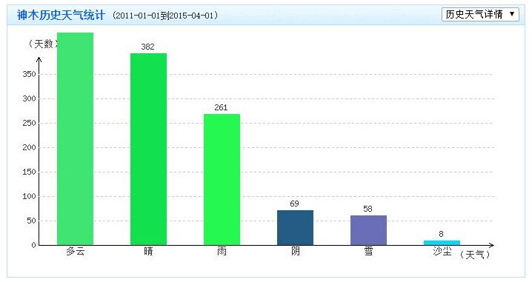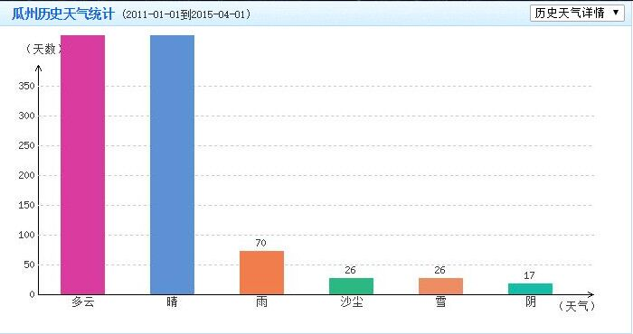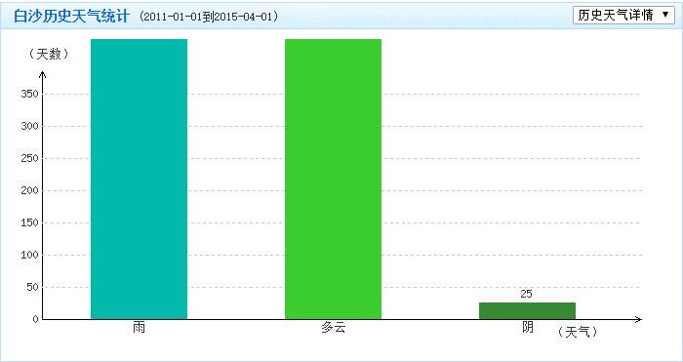

图4.4.（3）

建设风电场最基本的条件是要有能量丰富、风向稳定的风能资源，选择风电场场址时应尽量选择风能资源丰富的场址。在复杂地形条件下，规划阶段的风场选址需要考虑更多的因素。风能资源丰富的地区一般地理位置比较偏远，大多数场址需要拓宽现有道路并新建部分道路以满足设备的运输。在风电场选址时，应了解候选风场周围的交通运输状况，尽量选择那些离已有公路较近，对外交通方便的场址，以利于较少道路的投资。同时还要考虑风机等设备安装施工时需要占用的空间，应尽量选择在主风向上开阔、宽敞、障碍物少的场址。根据中国风能资源分布图（图4.4.（4））和预测结果可得出最佳选址地为甘肃省酒泉市瓜州县，其地理位置图如图4.4.（5）所示。

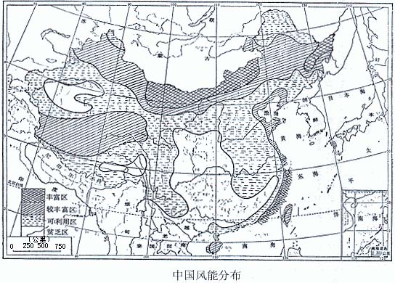

图4.4.（4）

通过查阅资料可知，瓜州县地处河西走廊位于甘肃省河西走廊西端的酒泉市是中国风能资源丰富的地区之一，境内的瓜州县被称为“世界风库”，玉门市被称为“风口”。据气象部门最新风能评估结果表明，酒泉风能资源总储量为1.5亿千瓦，可开发量4000万千瓦以上，可利用面积近1万平方公里。10米高度风功率密度均在每平方米250-310瓦以上，年平均风速在每秒5.7米以上，年有效风速达6300小时以上，年满负荷发电小时数达2300小时，无破坏性风速，对风能利用极为有利，适宜建设大型并网型风力发电场。瓜州县绝大多数地区的平均风速都在3米/秒以上，特别是东北、西北、西南区域，平均风速更大，有的地方一年1/3以上的时间都是大风天。因此在瓜州县发展风力发电是很有前景的。

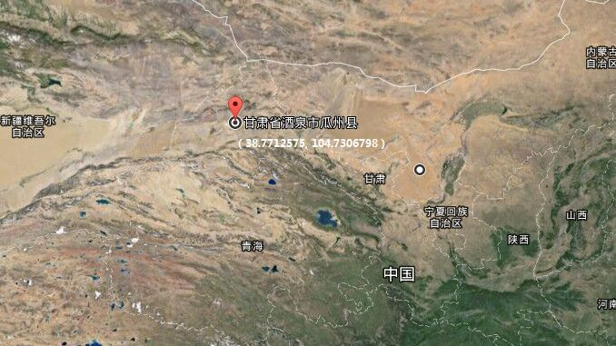

图4.4.（5）

五、模型的检验

问题一中选用ARMA模型预测出未来四小时的风电功率，将预测结果与实际未来四小时风电功率相比较，开始时数值较小，在后几次预测中误差逐渐增大，但在可接受范围内，这是由于没有考虑风速风向等问题，如果在求解模型中加入风速风向温度湿度等问题，误差会减小。

问题二中选用ARMA模型预测未来48小时的风电场功率，求解模型时考虑气温和云量，最后将预测的结果与实际功率进行误差分析，对比发现误差在较小，在可以接受的范围内。但由于没有考虑关键因素如风速风向气压湿度等，仍旧存在一些误差。因此第二问可以采用BP神经网络法，将更多的影响因素作为输入，这样预测的风电场功率更贴近实际值，误差更小。

第三问中选用层次分析法，最后将风电场选择建立在甘肃省酒泉市瓜州县，经查阅资料后发现，我国最大的风电场建立在甘肃省酒泉市，可见选用层次分析法得出的结果与实际结果相比较误差很小。

六、模型的评价与改进

1.问题一中，ARMA模型通过已知的历史记录来对未来超短期的风电场发电功率进行预测，这种方法简单方便，不需要大量数据即可进行分析、求解，适合小型超短期预测，且准确率也有一定的保证。但是因为其导入数据较少，如果进行长期预测准确率就会有一定的下降，而且导入数据比较繁琐。如果用Eviews对模型进行求解能够减轻计算的复杂性，而且导入数据也会简单许多，对于时间较长的预测准确性不足的问题，可以采用多组数据进行求解，最后用拟合的办法求最优解。

2.问题二中，在建立ARMA模型时，不再对单一变量进行求解，对题目给出的数据分析，选取云量、温度等变量进行多重求解，最后对多维数据用n重拟合，除去偏差较大的点，将非线性函数方程转化为建立一个线性方程，将预测结果与实际值进行比较，结果符合度较好。在使用ARMA模型求解完之后，发现该模型的精度可以通过增加多组数据来提高，但是在如果历史数据不够或者历史数据相关性不高的情况下，ARMA的精度就会有较大幅度的下降，所以，如果通过建立BP神经网络模型对ARMA模型补充，就可以得到较好的预测结果。

3.问题三中，对于无结构特性的系统，以及多目标、多准则、多时期的问题适合用层次分析法，层次分析法中的每一层的权重设置都会直接或间接影响到结果，这种方法简洁实用，将复杂繁复的数据分解为多层次单目标问题。但是定量数据较少，定性成分多，不易令人信服，在如今对科学的方法的评价中，一般都认为一门科学需要比较严格的数学论证和完善的定量方法。由于现实世界的问题和人在考虑问题的过程中并不能简单地用数字来说明一切，而层次分析法是一种模拟人脑的决策方式，因此必然带有较多的定性色彩。这种缺陷可以通过使用多种模型选取最优方案来克服。

七．模型的推广结合社会实际问题

ARMA模型是研究时间序列的重要方法，由自回归模型（简称AR模型）与滑动平均模型（简称MA模型）为基础混合构成。在市场研究可以应用于长期追踪资料的研究，如：Panel研究中，用于消费行为模式变迁研究；在零售研究中，用于具有季节变动特征的销售量、市场规模的预测等

层次分析法在现实生活中的应用则更为广泛，这种方法将与决策总是有关的元素分解成目标、准则、方案等层次，在此基础之上进行定性和定量分析。层次分析法在综合评估，安全性测评，最优方案的选取上有很多的应用，而将层次分析法与模糊综合测评模型结合起来的应用更加精确。

1. 参考文献

[1] 蒋启源 谢金星 叶俊 ，《数学模型》，高等教育出版社，2011年。

[2] 张建林，《MATLAB&EXCEL 定量预测与决策-运作案例精编》，电子工业出版社，2012年。

[3] 赵静 但琦，《数学建模与数学实验》，高等教育出版社，2009年。

[4] 中国气象局 http://www.cma.gov.cn/

1. 附录

* 问题1代码：

运行环境：VC++6.0

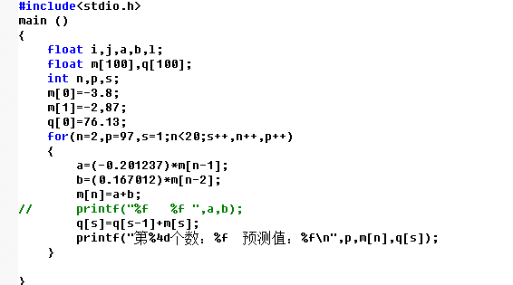

* 问题二数据

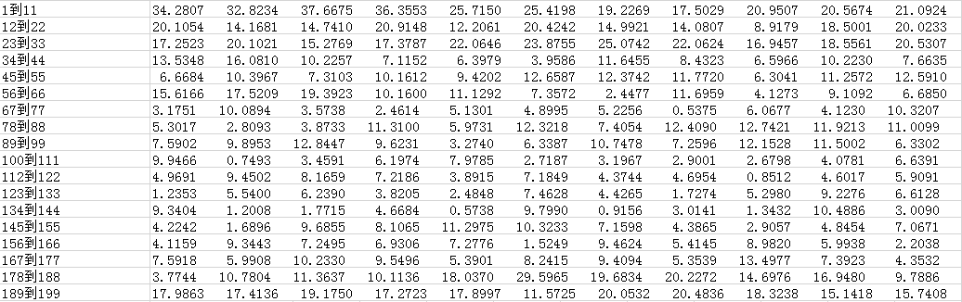

* 问题3气象资料

